令和〇年（20XX年）〇月〇日
保護者（お父さん・お母さん・おうちの人） 様
〇〇小学校
校長 〇〇 〇〇

就学時健康診断のお知らせ
学校に 入る前に 健康チェックを します

子どもと いっしょに 来てください。
来ることが できないときは、学校に 連絡してください。
１．日 時 令和 年（20XX年） 月 日（ ） 時 分 ～ 時 分
※ 時 分までに 来てください。
２．場 所 ○○小学校 体育館
３.検査の 種類
内科健診  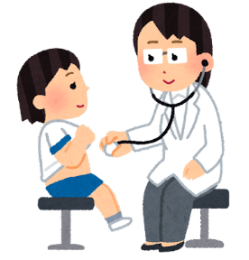  ※病気の チェック | 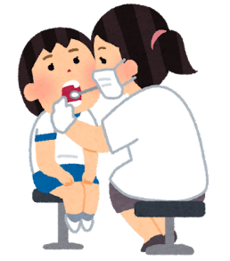  歯科健診  ※歯の チェック | 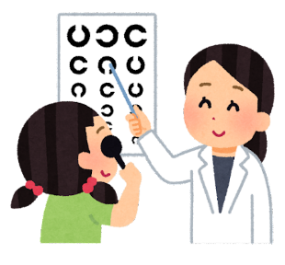  視力健診  ※目の チェック | 聴力健診  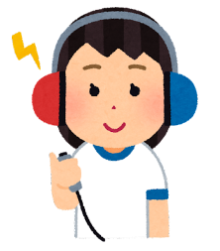  ※耳の チェック | 発達検査  ※簡単な テスト
※歯を チェックします。来る 前に 歯を みがいて きてください。

4. 出すもの： 就学時保健調査票（書いて きて ください）
5.その他
（１） 持ってくるもの
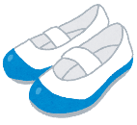
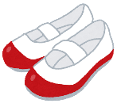
・子ども：うわぐつ、 保護者：スリッパ を持ってきてください。

（２）子どもの服
・子どもが 自分で 着たり 脱いだり できる服で 来てください。
・マスクを して きてください。

（３） 駐車場
□あります 〈駐車場の地図〉← ここに 車を とめてください。
□ありません 車で 学校に 来ないでください。

（４） 来ることが できない 場合
・来ることが できないとき、遅れるときは 始まる前に 学校に 連絡してください。
・コロナに なったときや、熱があるときは 来ないでください。
そして、学校に 連絡してください。
〇〇小学校 TEL （ ）

